พื้นที่รับผิดชอบ
สถานีตำรวจภูธรปากตะโก

กองบังคับการตำรวจภูธรจังหวัดชุมพร

พันตำรวจโทชัยณรงค์ ราชรักษ์
สารวัตรสถานีตำรวจภูธรปากตะโก

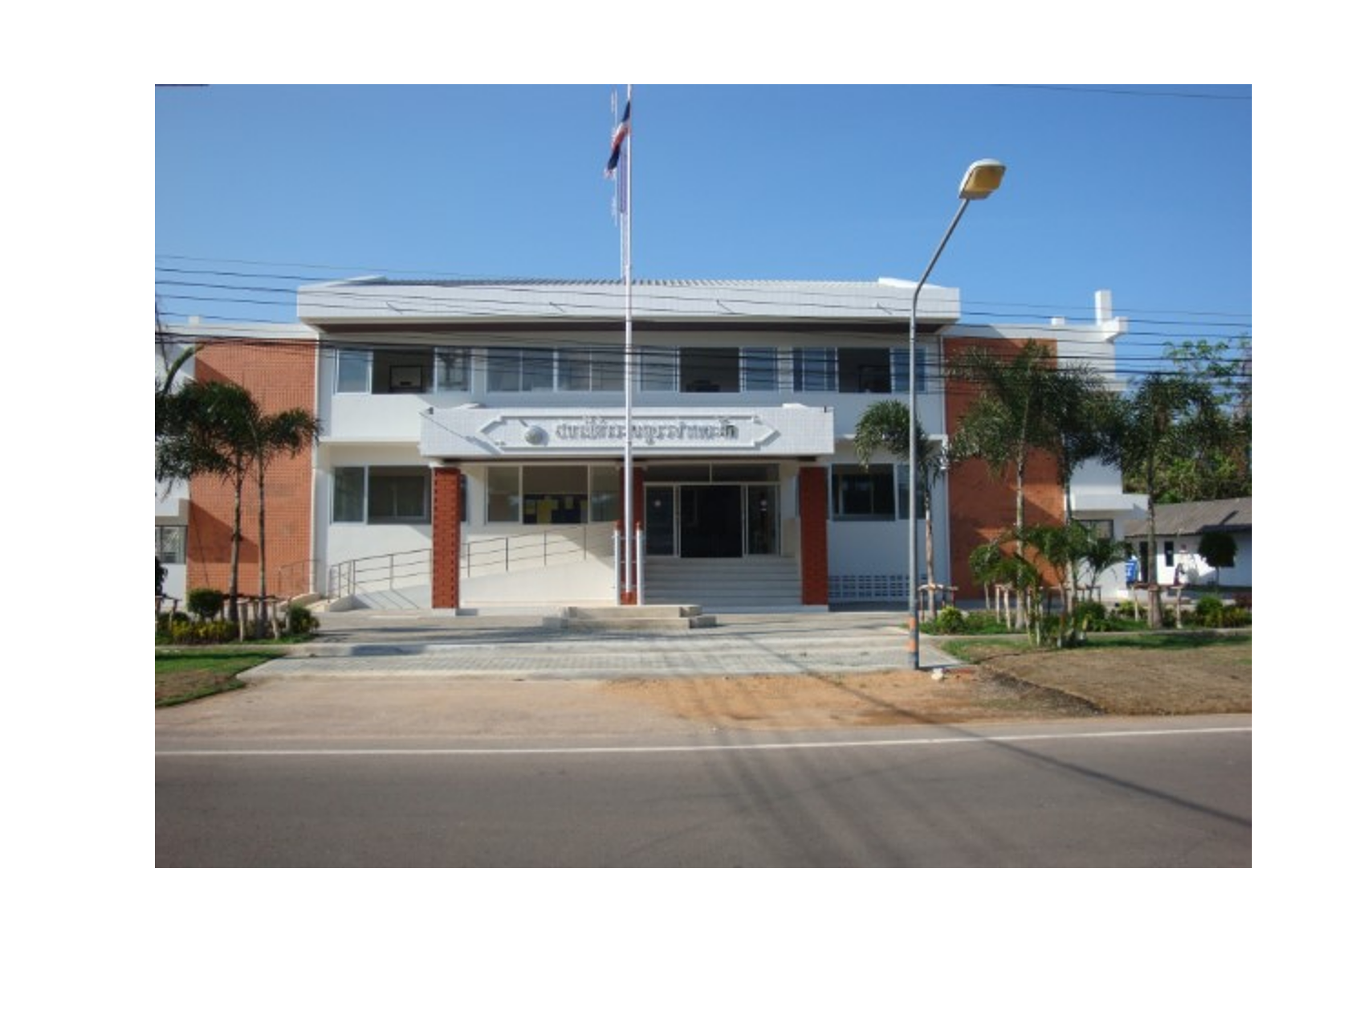

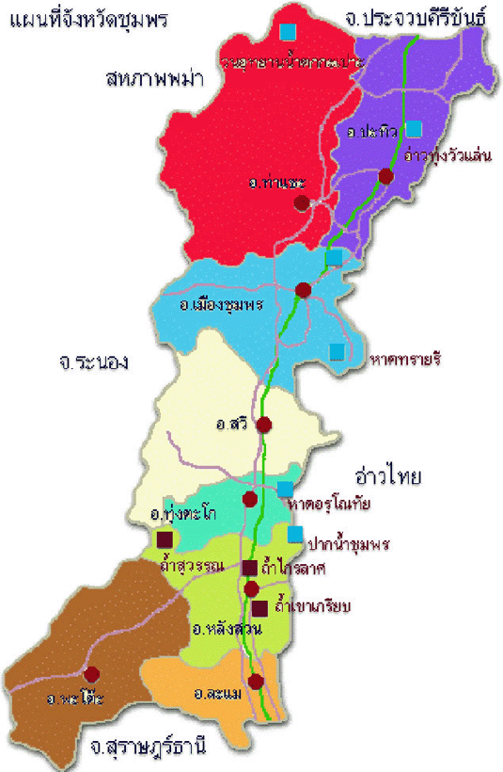

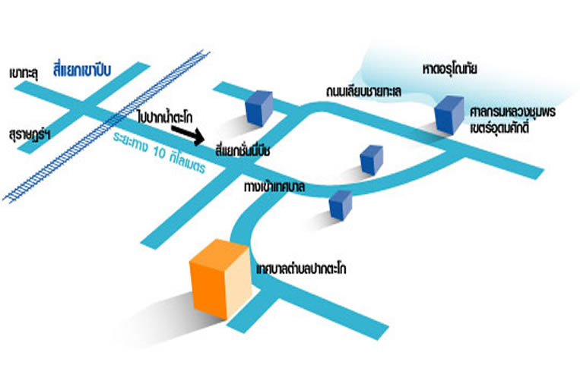

สภ.ปากตะโก

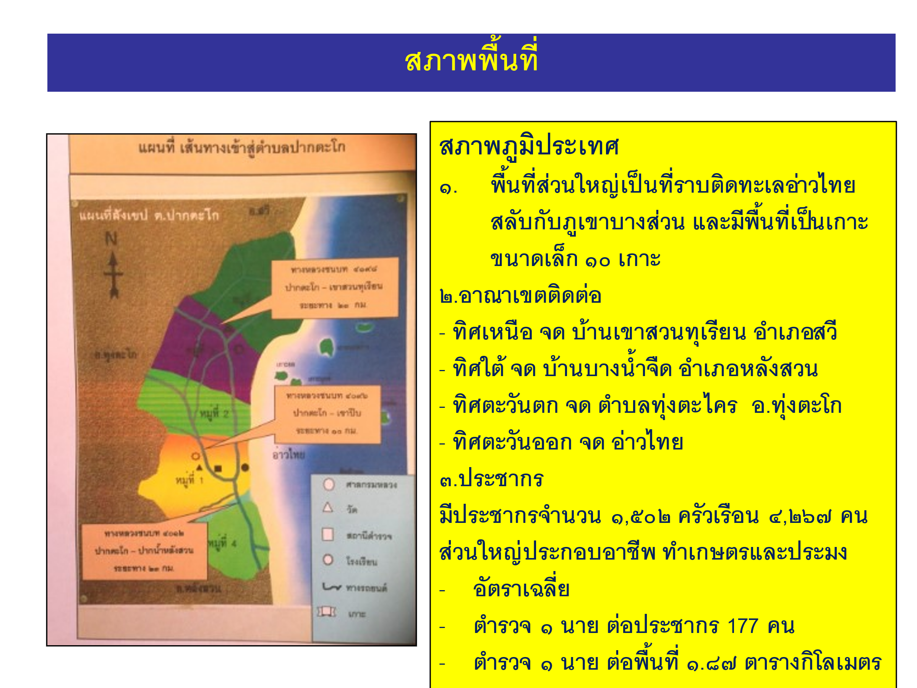
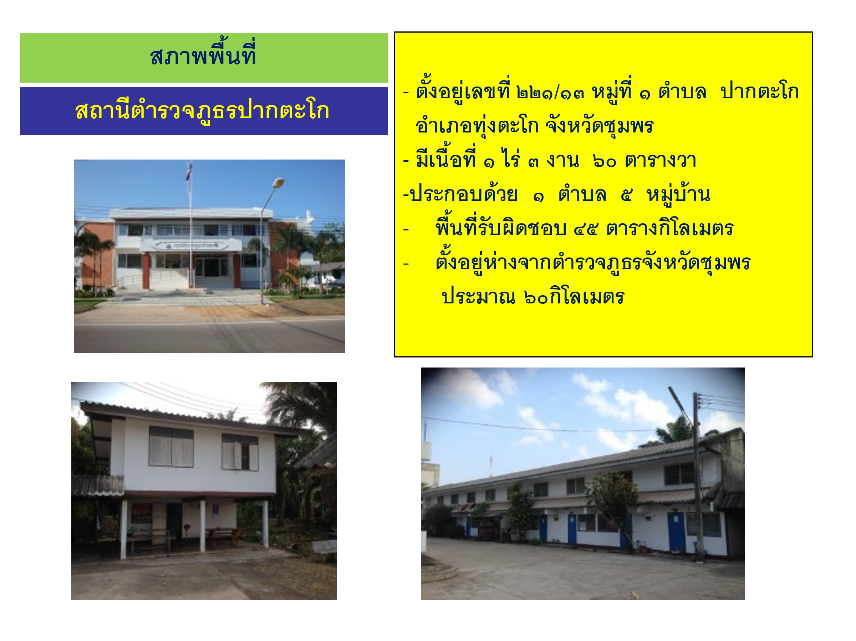
ข้อมูล ณ วันที่ 31 มีนาคม 2568

